Этапы урока
Этап | Деятельность учителя | Деятельность ученика | УУД
1.Организационный | Приветствует учащихся, проверяет готовность каждого к уроку | Настроились на работу, проверили на столах наличие учебника, тетради, дневника, письменных принадлежностей. Пожелали друг другу удачи. | Личностные: создание положительного и эмоционального настроя у учащихся к работе на уроке и получению новых знаний и навыков.
2. Актуализация знаний. Постановка цели и задач урока. Мотивация учебной деятельности учащихся. | Задает вопросы:  1.На прошлом уроке мы перешли к изучению нового уровня организации живой материи, какой уровень живого?  2. А какие уровни мы знаем?  Работа в парах.  Распределить уровни организации живого от наименьшего к наибольшему.  Сл. 1 Уровни организации  Молекулярный  Клеточный  Организменный  Популяционно-видовой  Экосистемный  Биосферный  3.Сравнить два понятия. Экосистема и биогеоценоз – это одно и то же понятие?  4. Демонстрация слайдов разных экосистем  Сл.2 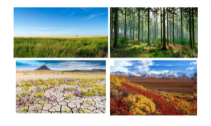  Вызов. Чем различаются данные природные системы?  От чего зависит видовое разнообразие?  5. У Вас возникли вопросы, из чего состоят экосистемы и как они устроены? Определяем тему и задачи урока.  Сл. 3  Определяем алгоритм работы:  -структура  -состав | 1.Отвечают на вопрос (экосистемный, биогеоценотический).  2. Работают в парах, проверяют по эталону на доске.  3. Экосистема – понятие более широкое. Экосистема включает как искусственные, так и естественные природные сообщества, а биогеоценоз – только природное сообщество  4. Отвечают (видовым разнообразием, составом живых организмов и т.д.)  Зависит от географического положения, климатических факторов  5. Определяют тему и задачи урока  Тема «Состав и структура сообщества»  Задачи: познакомиться со строением сообществ.  Записывают тему в рабочей тетради тему урока. | Личностные: формирование ответственного отношения к получению информации  Регулятивные: умение организовать выполнение заданий учителя.  Коммуникативные: умение воспринимать информацию на слух, отвечать на вопросы учителя  Познавательные: умение классифицировать, обобщать пройденное.
3.Открытие нового знания | Итак, ребята, отправляемся в лес и познакомимся со структурами сообщества.  Сл.5 Лесное сообщество.  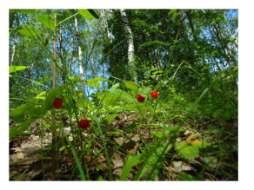  1.Как определили что это лесное сообщество? (по деревьям)  Как представлены растения в лесу?(ярусы)  Ярусность считают сверху или снизу?  Чем представлены ярусы?  Сл.6 Жизненные формы растений.  Сл.7. Ярусы в лесу.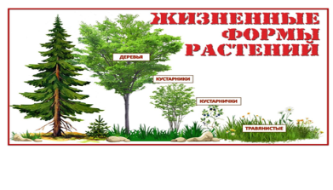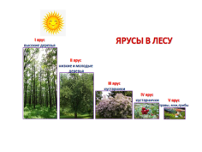  2.По какому критерию определяем ярусность? (морфологический) Значит структура морфологическая.  Сл.8. Способы передвижения животных.  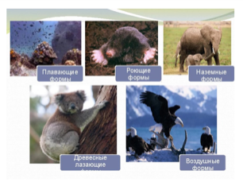  Обратите внимание на слайд. Морфологическая структура животных определяется? (способами передвижения)  Какие способы передвижения знаем?  Сл.9. Способы передвижения животных.  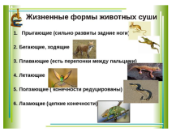  3.А как сосредоточена жизнь в водоеме?  Сл. 10. Биогеоценоз пресного водоёма.  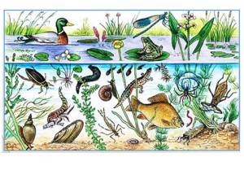  Сл. 15. Пространственная структура.  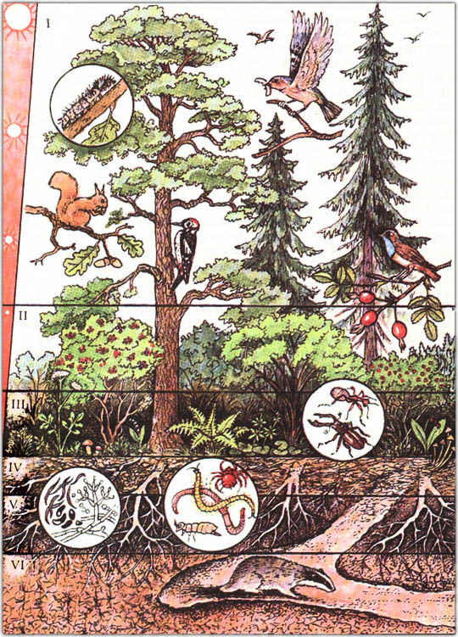  Определите местонахождение организмов в лесу в пространстве.  Пространственная структура. Определение связей между организмами.  Как расположены живые организмы? Какая структура характерна?  А какая связь показана? (пищевая)  Работа индивидуальная с текстом. Приложение 2  Подчеркнуть в тексте ответы на вопросы и выписать в рабочий лист.  Показать связь между группами организмов.  Продуценты Редуценты. Консументы.  Сл. 17. Пищевые цепи в дубраве.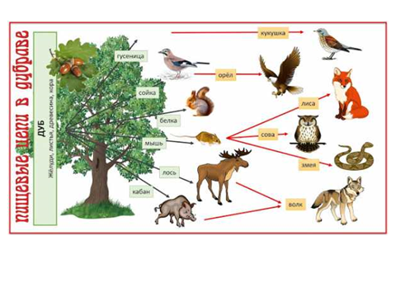  Что показано на рисунке сл. 17(пищевые связи)  Понятие пищевые сети, пищевая цепь | 1.Обучающиеся отвечают на поставленные вопросы.. Определяют жизненные формы деревья, кустарники, травы.  Называют причину. Приспособление к свету выражена в ярусности.  Ярусы в лесу считают от наиболее высоких форм растений к менее высоким.  2. Обучающиеся отвечают. Морфологическую структуру животных определяем по способам передвижения, называют способы передвижения животных и приводят примеры.  3.Обучающиеся рассматривают «Биогеоценоз пресного водоёма», называют основные группы организмов. Определяют по местонахождению поверхностных организмов планктон, свободно плавающих - нектон, донных – бентос.  Делают записи в рабочем листе.  Записывают определение морфологической структуры.  По форме, размеру, способам передвижения, месту обитания,  Обучающиеся записывают определение пространственной структуры.  Распределение живых организмов по горизонтали  Определяют связи между организмами (пищевые).  Работают с текстом, выписывают ответы на вопросы, показывают связи между организмами.  Обобщают, выделяют три группы трофического уровня, трофическую структуру.  Проводят самооценку.  Работа со схемой «Пищевые цепи в дубраве»  Определяют связи организмов. Выписывают последовательность звеньев в пищевой цепи. (составить 3 цепи).  Дают понятия пищевой цепи и пищевой сети. | Регулятивные: умение организовать выполнение заданий учителя.  Познавательные: умение структурировать учебный материал, выделять в нем главное.  Коммуникативные: развитие умения учебного сотрудничества с учителем, формирование владения диалоговой речью.  Личностные: развитие способностей оценить себя и других.
4. Первичное усвоение новых знаний. | Какие три структуры имеет биогеоценоз, краткая характеристика. | Обучающиеся называют три структуры биогеоценоза (пространственная, морфологическая, трофическая) и дают им краткую характеристику. | Регулятивные: умение организовать выполнение заданий учителя.  Познавательные: умение структурировать учебный материал, выделять в нем главное.
Физкультминутка | Физические упражнения на разминку мышц плеча и предплечья, кистей рук. | Выполняют упражнения. | Личностные: осознание значимости упражнений для здоровья.
5. Первичная проверка понимания | Работа в группах  На столах даны комплекты живых организмов в картинках, составить пищевые цепи. Максимально 3 пищевые цепи, записать в рабочем листе.  Приложение 3.  Учитель контролирует работу в группах. | Работают в группе, составляют пищевые цепи.  Растения – гусеница – синица – коршун  Растения – тля – божья коровка – птица мелкая – крупная  Растения – кузнечик – лягушка – уж  Взаимопроверка. Проводят самооценку свой деятельности | Коммуникативные: сформировать умение самостоятельно организовывать учебное взаимодействие при работе в группе  Личностные: приобретение практического опыта учебной деятельности  Регулятивные: умение организовать выполнение заданий учителя, соотносить свои действия с планируемым результатом.  Познавательные: развитие общеучебных компетенций в познавательной деятельности.
Закрепление | Формирующее оценивание «Светофор».  Задание на утверждения «Верно, неверно»  - Продуценты – производители органического вещества  - Олень – консумент 1 порядка  - Волки – производители органического вещества  - Бактерии – разлагатели органического вещества  - Потребители органического вещества это главным образом животные. | Учащиеся сигналами красного и зеленого цвета определяют правильность.  Зелёный сигнал – верно.  Красный сигнал – неверно. | Личностные:  -развитие мотивов учебной деятельности и формирование личностного смысла учения.  Регулятивные:  - оценивают свои возможности самостоятельной деятельности.  Познавательные:  - формирование умений устанавливать причинно-следственные связи и высказывать предположения.  Коммуникативные:  -готовность получать необходимую информацию, отстаивать свою точку зрения в диалоге и в выступлении, выдвигать гипотезу и доказательства.
Рефлексия | Какое задание оказалось более сложным? Почему?  Что было Вам наиболее понятным?  А сейчас собираем урожай. Наше дерево дало плоды, выбираем цвет плода, в зависимости от понимания материала и оформляем дерево.  Красные яблоки – созрели плоды.  Желтые – не дозрели плоды.  Зеленые – мало знаний усвоил.. | Отвечают на вопросы, подсчитывают баллы и оценивают свою работу | Познавательные:  -перерабатывать информацию (анализировать, обобщать).  Личностные:  -формировать навык самооценки.  Регулятивные:  -владение основами самоконтроля и самооценки.  Определять самостоятельно критерии оценивания, давать самооценку.  Коммуникативные:  -критично относиться к своему мнению
Домашнее задание | П. 5.2, составить пищевые в .картинках. | Записывают домашнее задание. | Регулятивные: оценивать значимость и смысл учебной деятельности.

